

RELATORIO



GERENCIAL

Julho/2021

HEMOG ñ

Hemorrede Publica de Goias

# UNIVERSO DE AÇÃO

**UNIDADES ASSISTIDAS POR MODALIDADE**

|  |  |  |  |  |
| --- | --- | --- | --- | --- |
| **UNIDADE** | **PÚBLICA** | **PRIVADA** | **FILANTRÓPICA** | **TOTAL** |
| **151** | **54** | **11** | **216** |
| **%** | **70,0%** | **25,00%** | **5,00%** |  |

Atende 70% das unidades

**PÚBLICA**



**PRIVADA**

Atende 25% das unidades

**FILANTRÓPICA**



Atende 5% das unidades

1. **DADOS ESTATÍSTICOS**

|  |  |  |  |  |
| --- | --- | --- | --- | --- |
| **INTERNAÇÃO (UNIDADE DE ATENDIMENTO/DIA)** | **UNIDADE** | **Meta** | **Produção** | **%** |
| Clínica Hematológica | Internações / dia | 116 | 166 | 143% |
|  | | | | |
| **ATENDIMENTO AMBULATORIAL** | **UNIDADE** | **Meta** | **Produção** | **%** |
| Consultas Médicas | Consultas | 600 | 457 | 76% |
| Consultas Não Médicas | Consultas | 1000 | 873 | 87% |
| **TOTAL GERAL** | **-** | **1600** | **1.330** | **82%** |
|  | | | | |
| **PROCEDIMENTOS** | **UNIDADE** | **Meta** | **Produção** | **%** |
| Triagem Clínica de Doador Candidatos à Doação | Doadores triados | 5060 | 4.155 | 82% |
| Coleta de Sangue Doadores Áptos | Bolsas coletadas | 3880 | 3.483 | 90% |
| Plaquetaférese - Doador de Plaquetas por Aférese | Bolsas coletadas | 66 | 86 | 130% |

|  |  |  |  |  |
| --- | --- | --- | --- | --- |
| Produção de Hemocomponentes | Unidade | 8600 | 8.349 | 97% |
| Procedimentos Especiais | Procedimentos | 6420 | 1.543 | 24% |
| Exames Imunohematológicos | Amostras | 10860 | 9.811 | 91% |
| Exames Sorológicos | Amostras | 5030 | 4.494 | 89% |
| Exames Hematológicos | Amostras | 170 | 1.202 | 707% |
| Ambulatório | Procedimentos | 310 | 72 | 23% |
| Metas de Produção AIH dos Hospitais | Plasmaférese terapêutica | 5 | 0 | 0% |
| Medicina Transfusional (Hospitalar) | Bolsas distribuídas | 2065 | 5.520 | 269% |
| Sorologia de Possível Doador de Órgão | Amostras testadas | 30 | 8 | 27% |
| **TOTAL GERAL** | **-** | **42.496** | **38.723** | **148%** |

|  |  |
| --- | --- |
| **DOADOR ESPONTÂNEO** | **TOTAL GERAL** |
| Total de doadores aptos | 3.483 |
| doadores espontâneos (voluntários + campanha) | 3.302 |
| % Realizado | 95% |
| % contratado | 75,00% |



**% Doador Espontâneo**

%Contratado

**75%**

% Realizado

**95%**

0% 20% 40% 60% 80% 100%

|  |  |
| --- | --- |
| **DOADOR DE REPETIÇÃO** | **TOTAL GERAL** |
| Total de doadores aptos | 3.483 |
| Doadores de repetição (retorno) | 1.208 |
| % Realizado | 35% |
| % contratado | 60,00% |

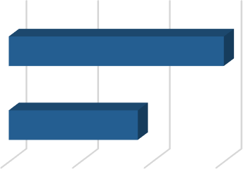

**% Doador de Repetição**

%Contratado

**60%**

% Realizado

**35%**

0%

20%

40%

60%



**Nº de colaboradores por**

**vínculo empregatício**

M U N I C I P I O S

**1**

C E L E T I S T A S

**214**

S E R V I D O R E S

**96**

T O T A L

**311**

0

100 200 300 400



**N° de colaboradores por categoria**

**profissional**

Total

311

Técnicos

248

Administrativos

62

0

100

200

300

400

1. **CAMPANHAS EXTERNAS**

|  |  |  |  |  |
| --- | --- | --- | --- | --- |
| **Campanhas Externas – JULHO de 2021 Coleta externa representou 22% das coletas no total** | | | | |
|  | **Nº de Cadastro** | **Nº de Bolsas** | **Nº de Inaptos** | **Nº Cadastro de Medula** |
| **TOTAL GERAL** | **937** | **755** | **172** | **161** |

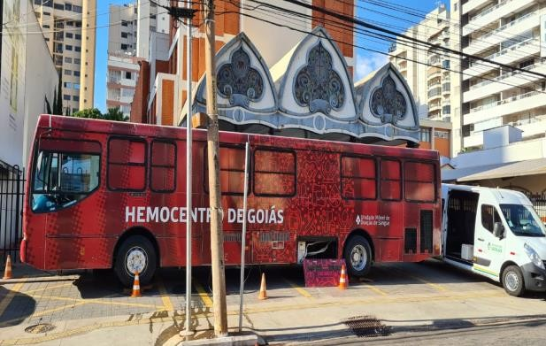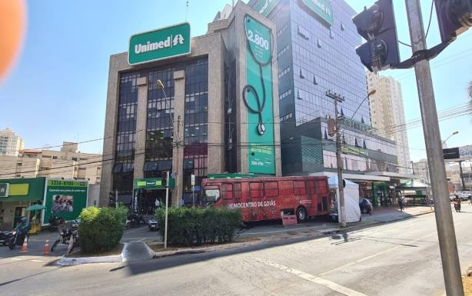

IGREJA SÃO PAULO cidade de Goiânia – 18/07/2021

UNIMED T-7 -Goiânia 28/07/2021

**IV. INDICADORES E METAS DE DESEMPENHO.**

Referência: julho de 2021

|  |  |  |  |  |
| --- | --- | --- | --- | --- |
| **Indicadores de**  **Desempenho** | **Descrição** | **Memória de**  **Cálculo** | **Meta** | **Atual** |
| Percentual de pedidos de hemocomponentes x atendimento | Mede o percentual de atendimento de hemocomponentes  conforme solicitação. | Nº de solicitações  /pelo Nº de atendidos x100 | >= 94% | 94% |
| Percentual de Cumprimento de Visitas Técnicas assistidas pelo Hemocentro Coordenador nas  unidades assistidas | Mensura taxa de visitas do comitê transfusional as unidades assistidas pelo Hemocentro Coordenador. | Nº de visitas /Nº de unidades assistidas pelo Hemocentro Coordenador x 100 | >=99% | 0% |
| Percentual de doadores espontâneos na Hemorrede Pública Estadual | Mede taxa dos doadores com perfil espontâneos que procuram fazer doações por livre  demanda. | Nº de doadores espontâneos x100/ Nº de candidatos a doação | >=75% | 95% |
| Percentual de doadores de repetição na Hemorrede Pública  Estadual | Mede taxa de doadores de repetição que retornam para fazer  novas doações. | Nº de doadores de repetição x 100 / Nº de doadores aptos | >=60% | 35% |
| Percentual de Qualidade dos Hemocomponentes | Monitora a análise dos parâmetros de qualidade dos Hemocomponentes  produzidos. | Percentual de hemocomponentes avaliados x 100 / pela meta. | >=90% | 99% |
| Percentual de manifestações queixosas recebidas no sistema de ouvidoria SUS | Analisa a satisfação dos usuários do SUS em relação ao atendimento prestado pela unidade hospitalar. | Nº de manifestações queixosas recebidas no sistema de ouvidoria do SUS/ total de atendimentos realizados  mensalmente x 100 | < 5% | 1% |
|  | | | | |

**OUVIDORIA**

O indicador de resolução de queixas da ouvidoria é resolver as queixas apresentadas á unidade.

|  |  |
| --- | --- |
| **Usuário** | **Julho** |
| Percentual de resolução de queixas da  ouvidoria | 100% |
|  | |

**Fórmula:** *Total de demandas abertas/total de demandas respondidas x 100*

# SATISFAÇÃO DO USUÁRIO

|  |  |
| --- | --- |
| **Usuários** | **Julho** |
| Percentual de satisfação do usuário | 98% |
|  | |

|  |  |  |  |  |
| --- | --- | --- | --- | --- |
| **Demandas da Ouvidoria**  **Resolução** | | | | |
| **Julho/2021** | | | | |
| **USUÁRIOS** | **SUGESTÕES** | **SOLICITAÇÕES** | **QUEIXAS** | **% Resolução** |
| Pacientes / doadores | 0 | 0 | 1 | 100% |
| **Total** | **0** | **0** | **1** | **100%** |

|  |  |  |  |  |
| --- | --- | --- | --- | --- |
|  | **Gestão Cidadã** | | | |
| **Avaliações** | | **Pesquisa nos**  **Tabletes** | **Pesquisa no**  **TOTEN** | **Pesquisa via**  **Rede Sociais** |
| Quantidade de Respostas da pesquisa | | 2.225 | 139 | 51 |
| Avaliação Geral Clientes no quesito  Elogios | | 2.200 | 119 | 4 |
| Avaliação Geral Clientes no quesito  Sugestões/Não Opinaram | | 12 | 9 | 47 |
| Avaliação Geral Clientes no quesito  Solicitações de Melhoria. | | 13 | 11 | 0 |

Hemocentro Coordenador Professor Nion Albernaz entregou kits da Abraphem para pacientes hemofílicos.

Ação do SESMT sobre a prevenção de acidentes na Hemorrede Pública Estadual de Hemoterapia e Hematologia de Goiás.

**V. ATIVIDADES DESENVOLVIDAS**

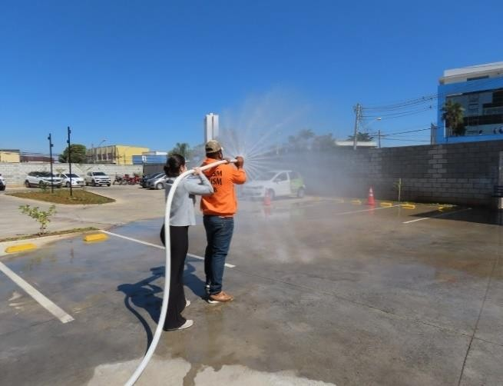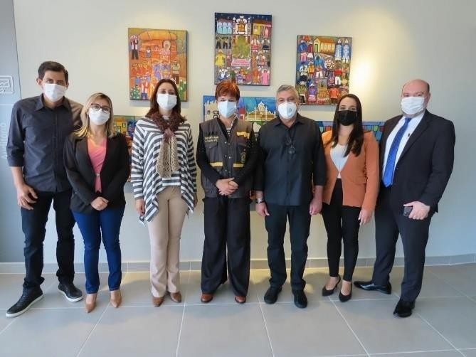

Hemocentro Coordenador Professor Nion Albernaz – HEMOGO, Institui Comissão de Brigada de Incêndio e capacita os membros com treinamento teórico e prático.

Auditora Fiscal do Trabalho da Superintendência Regional do Trabalho de Goiás (SRT/GO) Jaqueline Carrijo visita o novo prédio do Hemocentro Coordenador.

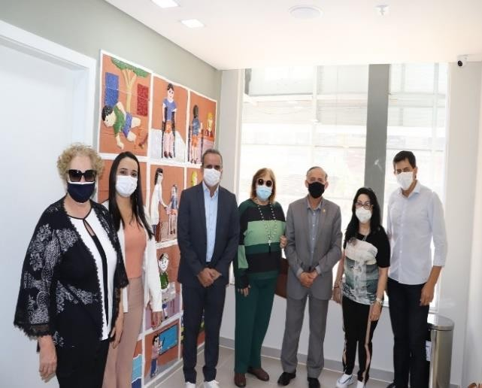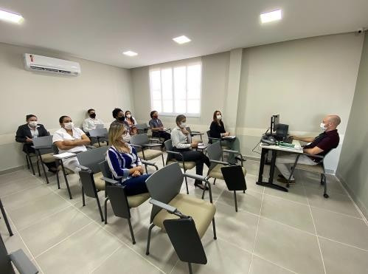

Hemocentro Coordenador Professor Nion Albernaz recebe visita do Secretário Municipal de Cultura de Goiânia Zander Fábio Alves da Costa e do vereador Anselmo Pereira.

Colaboradores do Hemocentro Coordenador participam de treinamento sobre o sistema de regulação do Estado SIREG.

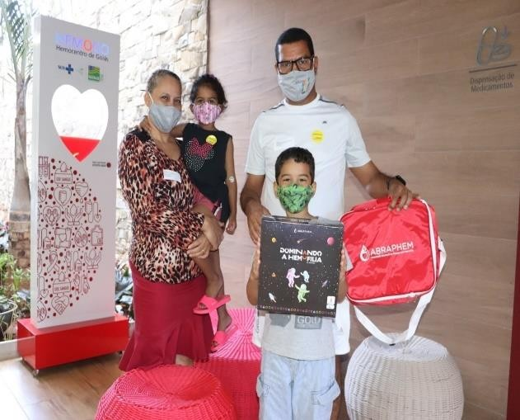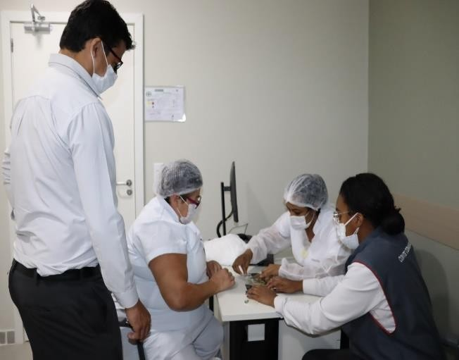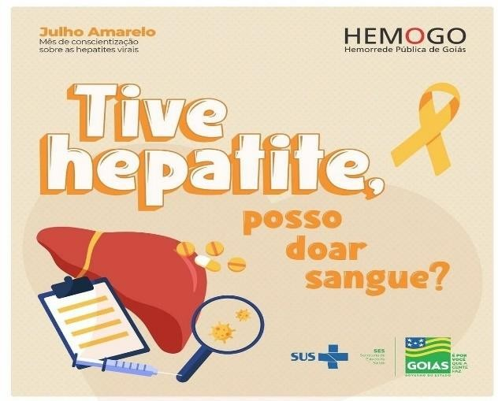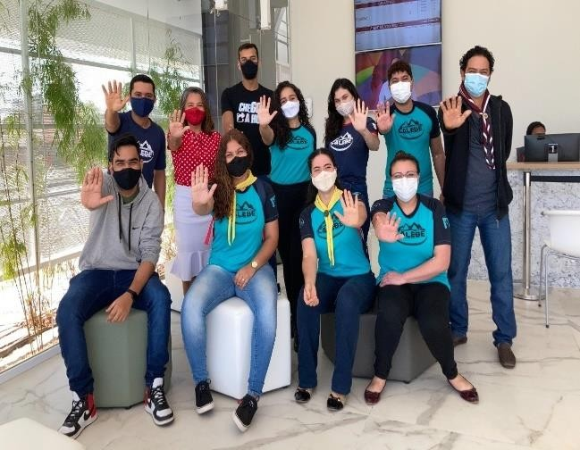

Ações sobre julho amarelo, comemorado mundialmente pela luta contra as Hepatites Virais.

Grupo da Igreja Adventista “missão Calebe” se reuniram para ação de doações de sangue no Hemocentro coordenador intensificando as doações.

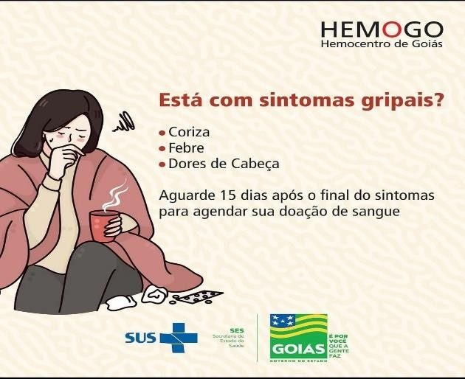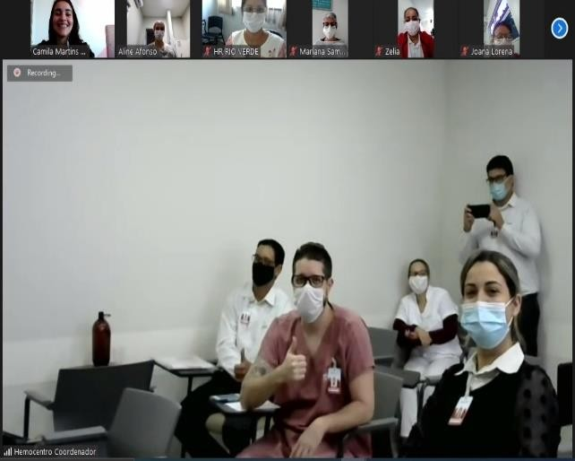

Hemocentro Coordenador faz orientações sobre doações na Pandemia de COVID-19.

Colaboradores do Hemocentro realizam capacitações sobre a CIPA via web.

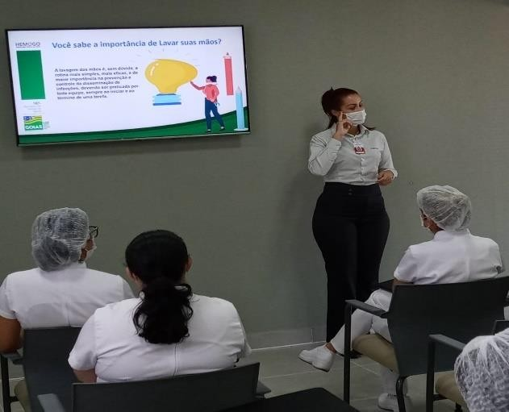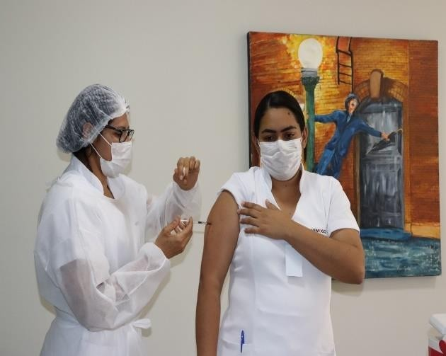

Ações do CIRAS, sobre orientações de higienização das mãos aos colaboradores do Hemocentro Coordenador.

Ações do CIRAS e SESMT, onde os colaboradores do Hemocentro Coordenador receberam dose da vacina de H1N1 e verificação dos cartões de vacina.

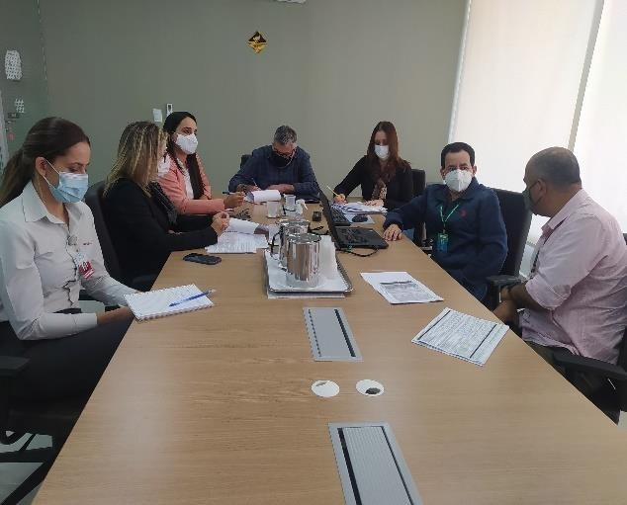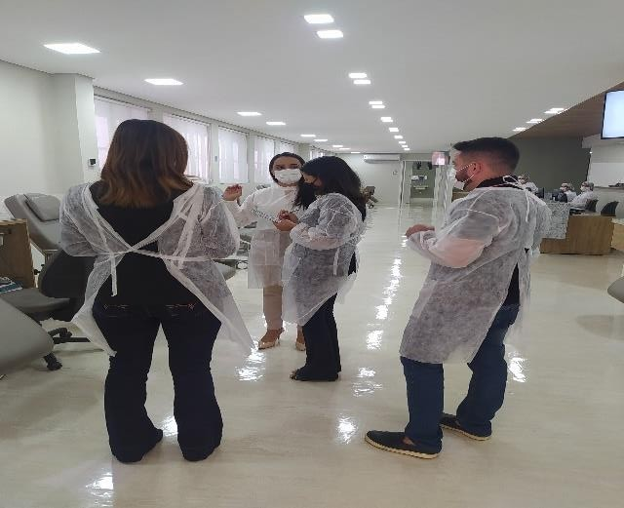

Reunião sobre FPO no Hemocentro Coordenador onde participaram Superintendente do IDTECH, diretorias do Hemocentro, Setor de Faturamento e SES.

Equipe responsável pelo Centro de Custos realizam mapeamentos do Novo Prédio do Hemocentro Coordenador para reestruturação dos dados.

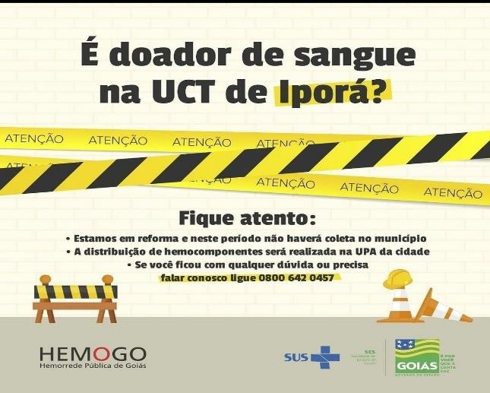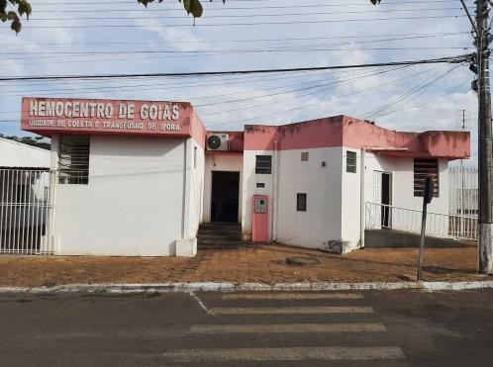

No mês de julho, a UCT de Iporá inicia plano de reforma da unidade e faz as orientações aos doadores pelas redes de comunicação.

Imagem da estrutura da unidade de Iporá antes de início da reforma.

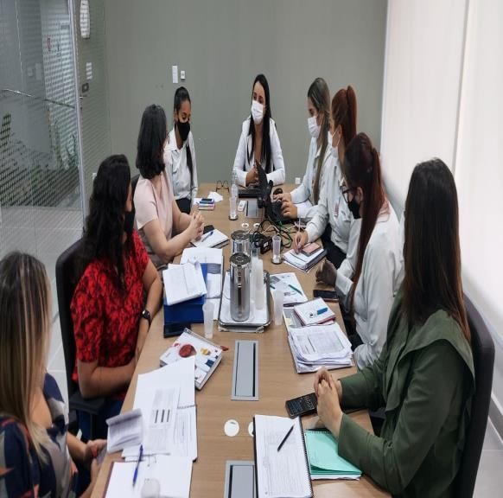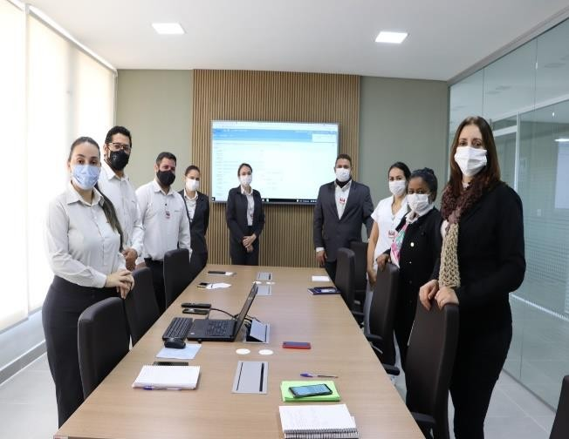

Hemocentro Coordenador realiza reuniões referentes aos planos de ações para aquisição da certificação ONA.

Hemocentro Coordenador realiza Implantação do sistema CELK Saúde.

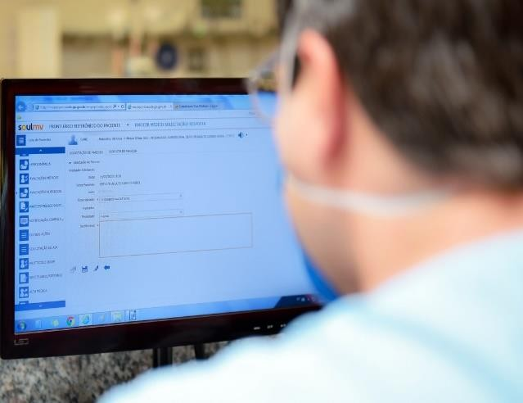

Hemocentro Coordenador realiza Implantação da Certificação digital.

Atenciosamente,

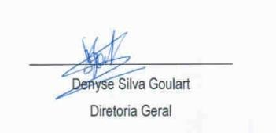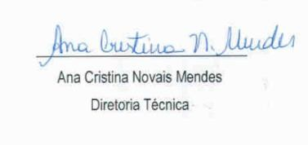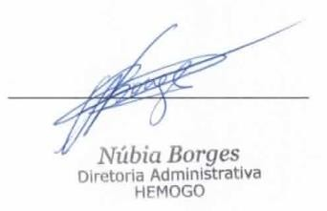



Relatório elaborado pela Diretoria da Hemorrede e aprovado pelo Conselho de Administração em / /

Dr. Valterli Leite Guedes

Presidente do Conselho de Administração do Idtech